Tika izmantotas programmas (Blender, SketchUp, Tinkercad) un pēc tam pārbaudīti visi rīki. Blender programmā tika atlasītas izvēlētās funkcijas un rīki, piemēram, select box, cursor, rotate, move, scale, transform, add, knife, mesh, modification booleam. Programmā SketchUp tika izmantoti tādi rīki un funkcijas kā line, rectangle, push/pull, move, scale, paint, orbit, pan, eraser, select, tape measure.. Savukārt Tinkercad programmā tika izmantoti tādi rīki un funkcijas kā box1, box2, roof, pyramid, ungroup, group. Modeļu konstruēšanā sākotnēji tika pievienotas figūras - kubi, sfēras, trijstūri, un modificētas ar rīku palīdzību. Visi modeļi tika veidoti, pamatojoties uz reālām konstrukcijām.

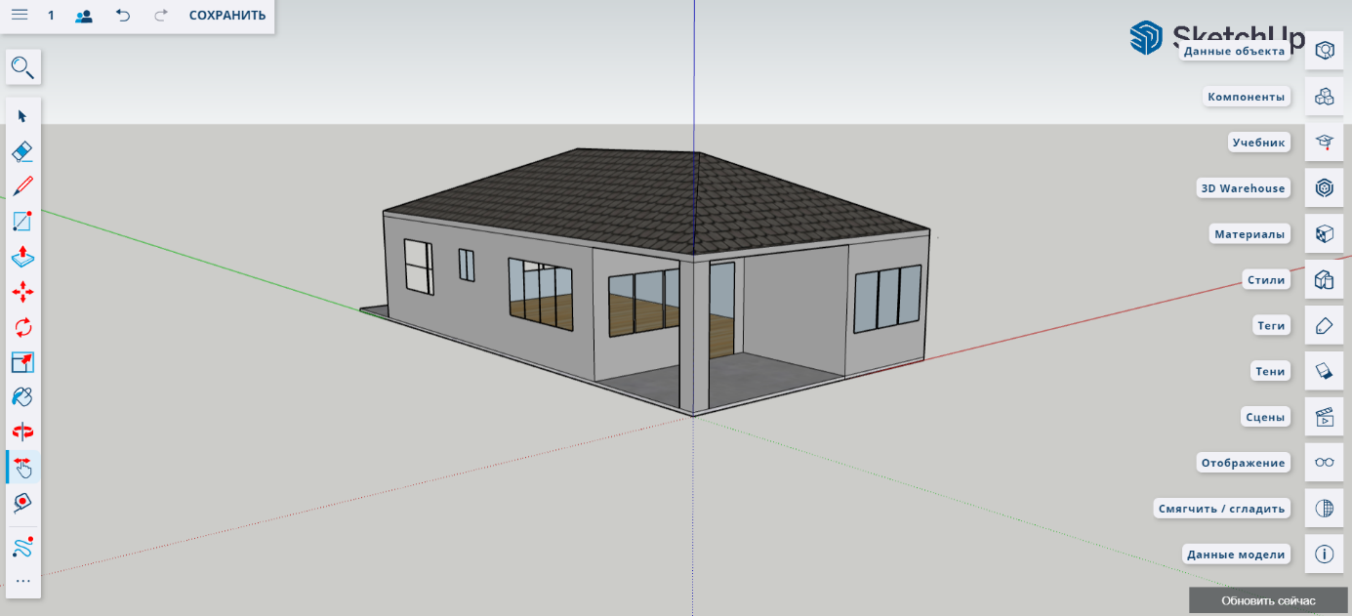

*Att. nr.1. 1. eksperimenta ēkas 3D modelis SketchUp*

*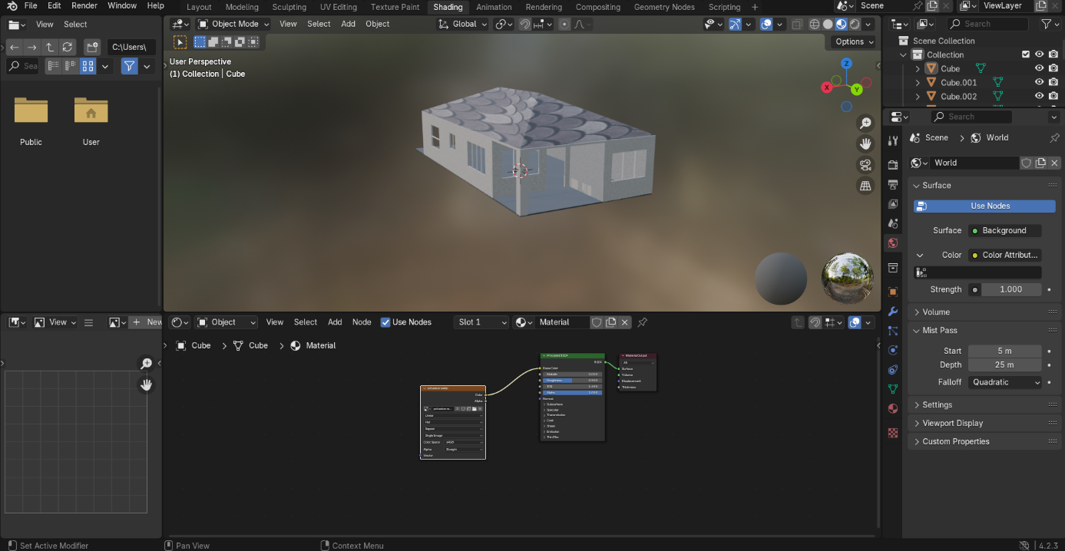*

*Att. nr.2. 1. eksperimenta ēkas 3D modelis Blender*

*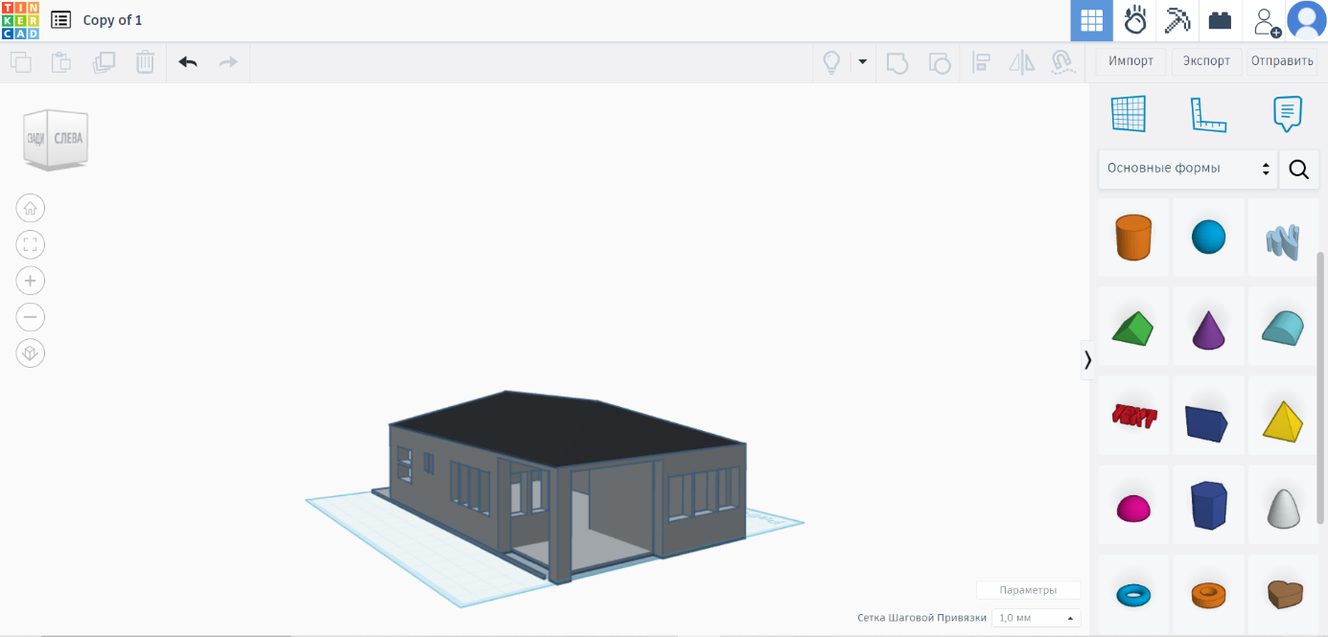*

*Att. nr.3. 1. eksperimenta ēkas 3D modelis Tinkercad*

Pirmajā modelī tika izveidots iegremdēts taisnstūra paralelograms, izgriezti logi un durvis, izgatavoti logu un durvju rāmji un tad izveidots jumts. Programmā Blender jumts tika izgriezts un izstiepts, lai iegūtu pareizo jumta formu. Savukārt SketchUp un Tinkercad programmās jumtu varēja izveidot, pievienojot četrstūrainu prizmu un to izstiepjot. Kad modelis bija izveidots, modelim tika pievienotas tekstūras.

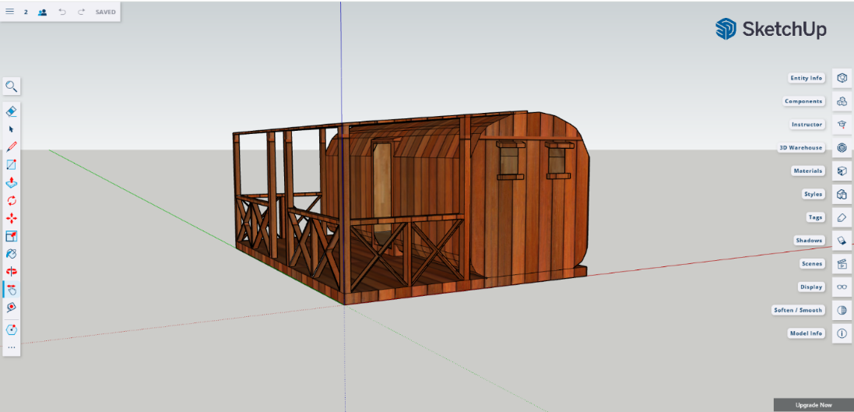

*Att. nr.4. 2. eksperimenta ēkas 3D modelis SketchUp*

*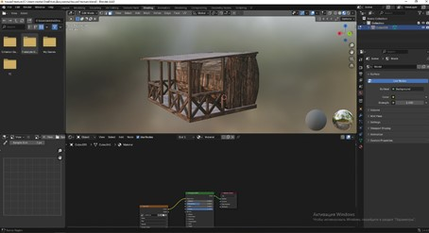*

*Att. nr.5. 2. eksperimenta ēkas 3D modelis Blender*

*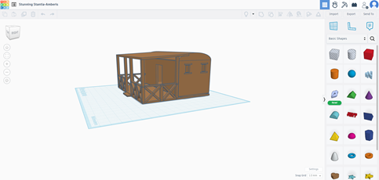*

*Att. nr.6. 2. eksperimenta ēkas 3D modelis Tinkercad*

Otrajā modelī sākotnēji tika izveidota pirts pamatne - cilindrs, pēc tam tika pievienota veranda un pirts jumts. SketchUp un Blender programmā cilindrs tika izgriezts no taisnstūra paralelograma, savukārt Tinkercad programmā cilindrisko pamatu bija iespējams pievienot uzreiz. Lai pirts izskatītos reālistiskāka, tika izgriezta telpa cilindra iekšpusē, pēc tam tika izgriezti logi un durvis, kā arī pievienoti logu rāmji un durvju ailes. Pēc tam process visās programmās bija vienāds - tika pievienoti un pārveidoti kubi jumtam, grīdai, sijām un šķērssienām. Pēc modeļu izveides tika pievienotas tekstūras.

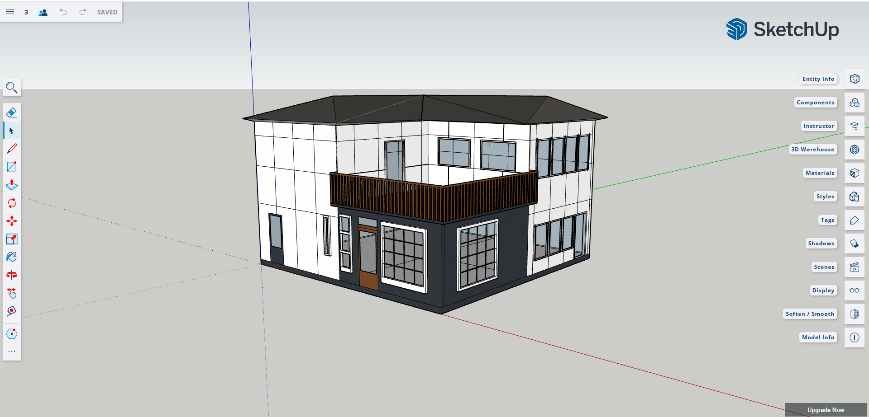

*Att. nr.7. 3. eksperimenta ēkas 3D modelis SketchUp*

*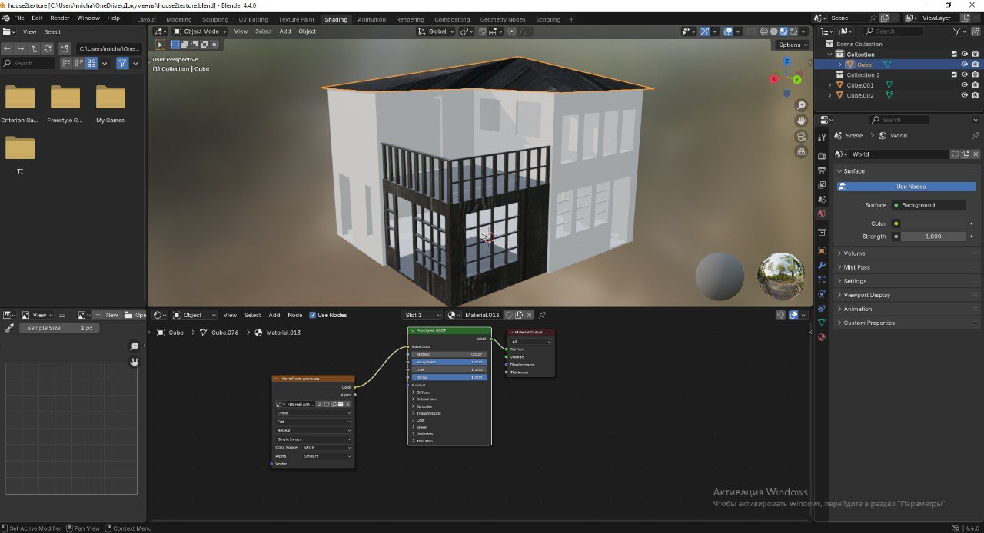*

*Att. nr.8.. 3. eksperimenta ēkas 3D modelis Blender*

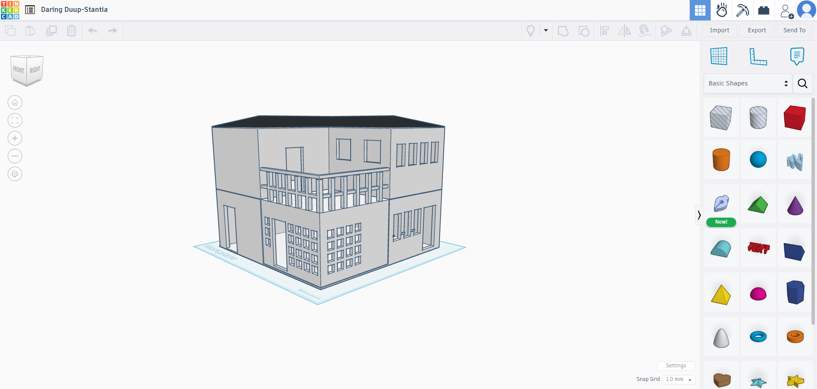

*Att. nr.9. 3. eksperimenta ēkas 3D modelis Tinkercad*

Trešajā modelī tika apvienotas gandrīz visas darbības un risinājumi no pirmā un otrā modeļa. Programmās SketchUp un Tinkercad ēkas pamatne tika izveidota no trīs taisnstūra paralelogramiem, bet programmā Blender mājas pamatne tika izveidota, izgriežot nevajadzīgo kuba daļu, izmantojot Booleam funkciju. Visās trijās programmās tika izveidota telpa ēkas iekšpusē, lai modelis būtu reālistiskāks. Pēc tam tika izgriezti logi un durvis un pievienoti logu un durvju rāmji. Pēc tam tika izveidots žogs uz balkona - tika izveidotas paralēlas sijas un divas tām perpendikulāras sijas. Pēc tam tika izveidots jumts. Blender programmā jumts tika izgriezts un izstiepts, lai iegūtu pareizo jumta formu. Savukārt programmā SketchUp un Tinkercad jumtu varēja izveidot, pievienojot četrstūrainu prizmu un izstiepjot to līdz ēkas stūriem ar nelielu karnīzi. Kad modelis bija pilnībā izveidots, visiem trim modeļiem tika pievienotas tekstūras.